Examen: ____
Lecciones: ____
Deberes: ____
ESCUELA SUPERIOR POLITÉCNICA DEL LITORAL
Ingeniería en Auditoría y Control de Gestión
AUDITORÍA DE APLICACIONES INFORMÁTICOS
Segunda Evaluación – I Término
02/Septiembre/2010
Nombre: ___________________________________ Paralelo:___

Tema I: Conceptos (20 puntos, 5 puntos cada una)
- Defina que es BCP.
- Mencione los objetivos que persigue BIA.
- ¿Qué es COBIT?, mencione los elementos que lo conforman.
- ¿En qué consiste las guías para auditoría de COBIT? Mencione las etapas que plantea.

Tema II: CISA (15 puntos, 5 puntos cada una)
- Para desarrollar un plan exitoso de continuidad del negocio, ¿la participación del usuario final es crítica durante cuál de las siguientes etapas?
A. Estrategia de recuperación del negocio
B. Desarrollo de un plan detallado
C. Análisis del impacto sobre el negocio
D. Prueba y mantenimiento
- ¿Cuál de los siguientes tendría la MAS ALTA prioridad en un plan de continuidad del negocio(BCP)?
A. Retomar los procesos críticos
B. Recuperar los procesos sensitivos
C. Restaurar el sitio
D. Reubicar las operaciones en un sitio alternativo.
7. El propósito PRIMARIO del análisis del impacto de un negocio (BIA) es:
A. Proveer un plan para reanudar las operaciones después de un desastre.
B. Identificar los eventos que podrían impactar en la continuidad de las operaciones de una organización.
C. Hacer público el compromiso de la organización para con la seguridad física y lógica.
D. Proveer la estructura para un plan efectivo de recuperación de desastre (DRP).

Tema III. Pruebas de caja negra (20 puntos)

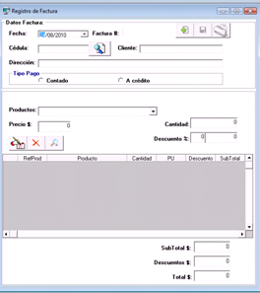

Diseñe una prueba de caja negra para probar la funcionalidad del modulo registro de facturas.

Considere en el diseño:
1.Escenarios planteados para la prueba
2.Resultados esperados

Tema IV. Controles Sobre datos (45 puntos)
Dado el siguiente modelo de datos para registrar roles de pago mensuales:
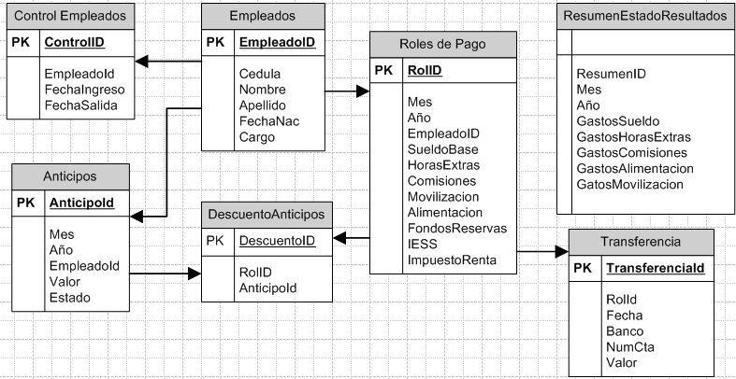
ValorAnticipos
Obs: El campo estado en la tabla Anticipos significa 1.Dado de baja(cuando ha sido descontado en rol) y 0. Pendiente de cobro

Mensualmente se generan los roles de pagos de los empleados activos detallando los rubros de ingresos y retenciones de ley. Una vez registrado el rol de pago se realiza la transferencia bancaria a cta correspondiente del empleado. Existe la posibilidad que los empleados hagan anticipos mensuales los cuales son descontados en el fin de mes en el rol de pago correspondiente.
Se han establecido las siguientes políticas:
- Validación de nomina, lo cual establece que los roles de pago no puede generarse a favor de empleados que ya no formen parte de la empresa.
- Los anticipos mensuales deben ser descontado en un único rol de pago.
- La Suma de los anticipos mensuales que realiza un empleado se descuenten en el rol respectivo.
- Rubro total de de beneficios del empleados registrados en el rol de pago mensual debe cuadrar con los gastos respectivos en el estado resultado mensual.(Suma de ingresos.
- Flujo de efectivo neto del rol de pago(beneficios – retenciones) deben de cuadrar con el valor mensual transferido.
- La ley de seguridad social establece que todos los beneficios que percibe el empleado son considerados para el aporte IESS a excepción de alimentación. (Cálculo correcto del valor IESS 9.35%)
Dado esta información, realice lo siguiente:
- Defina un procedimiento de control para el cumplimiento de integridad entidad sobre rol de pago.(4 puntos)
- Defina procedimientos de control para el cumplimiento de las políticas anteriores.(30 puntos / 6 puntos cada política)

